EĞİTİM ÖĞRETİM YILI ……………………… ANADOLU LİSESİ 10. SINIF 2. DÖNEM MATEMATİK 1. YAZILI SORULARI
ADI:…………………………………………………………………… PUAN:……………………..
SOYADI:………………………………………………………………
OKUL NO:…………………../SINIFI:…………………………
DİKKAT! Lütfen çözümlerinizi anlaşılır ve okunur bir şekilde yapıp ,sonuçları daire içerisine alınız.
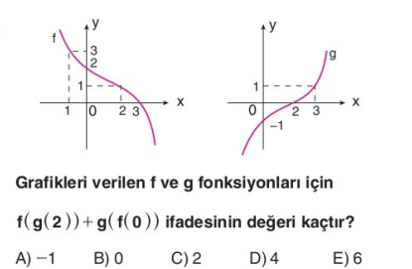
1. 2.
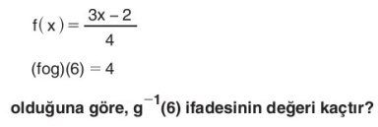

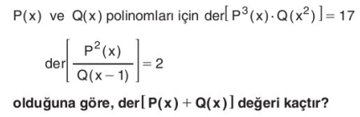
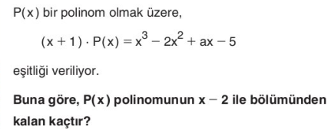
3. 4.

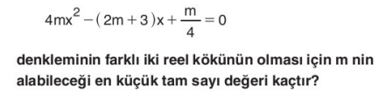
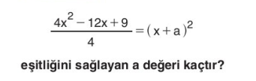
5. 6.

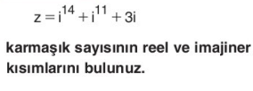
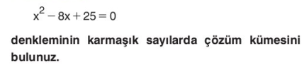
7. 8.

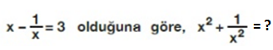
9. 10.
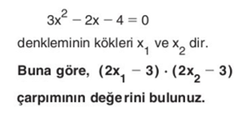

HER SORU 10 PUAN DEĞERİNDEDİR. BAŞARILAR DİLERİM

